Sistema de recepción de citas médicas y reserva de salas

Especificación de Caso de Uso de Negocio:

Análisis de Ventas y Reportes

ECUN02

Versión 1.3

Historial de Revisiones

|  |  |  |  |
| --- | --- | --- | --- |
| **Fecha** | **Versión** | **Descripción** | **Autor** |
| 09/04/2024 | 1.0 | Inicial | Adriano Rosas Granda  Cristhian Estrella Cano  Cinthya Cruz Quichua |
| 16/04/2024 | 1.1 | Definir los procesos que se automatizará | Adriano Rosas Granda  Cristhian Estrella Cano  Cinthya Cruz Quichua |
| 20/04/2024 | 1.2 | Aplicación de correcciones | Adriano Rosas Granda  Cristhian Estrella Cano  Cinthya Cruz Quichua |
| 02/05/2024 | 1.3 | Modificación de los flujos de trabajo | Adriano Rosas Granda  Cristhian Estrella Cano  Cinthya Cruz Quichua |

**Especificación de Caso de Uso de Negocio**

**ANÁLISIS DE VENTAS Y REPORTES**

1. **Introducción**
   1. **Propósito**

El objetivo de este proceso es proporcionar al administrador un sistema automatizado que genere reportes de ventas y análisis de rendimiento de los productos vendidos en la tienda virtual "Electroshop". Esto permitirá optimizar las decisiones comerciales y estratégicas.

* 1. **Alcance**

Este proceso incluye la generación de reportes detallados de ventas, la identificación de productos más demandados y menos vendidos, así como alertas automáticas cuando un producto esté por agotarse.

* 1. **Definiciones, acrónimos y abreviaturas**
* **Análisis de Ventas (AV):** Proceso que analiza el rendimiento de los productos vendidos en la tienda.
* **Reporte de Ventas (RV):** Documento que muestra las ventas realizadas en un período específico, destacando los productos más vendidos y los menos vendidos.
* **Alertas de Stock Bajo (ASB):** Notificaciones automáticas cuando un producto está cerca de agotarse.
  1. **Referencias**
  2. **Resumen del documento**

Este documento se enfoca en la disponibilidad de salas quirúrgicas y está organizado en 5 secciones básicas: Breve descripción del proceso, objetivo que satisface, flujos de trabajo, categoría a la que pertenece y gestor del proceso.

1. **Registro de ventas**
   1. **Breve descripción**

El sistema de **Análisis de Ventas y Reportes** permite al administrador analizar el rendimiento de los productos vendidos mediante la generación de reportes detallados. Además, ofrece alertas automáticas cuando los productos están por agotarse y permite identificar los productos más demandados o menos vendidos para optimizar la estrategia de ventas.

1. **Objetivos**

* Proporcionar reportes detallados sobre las ventas diarias, semanales o mensuales.
* Emitir alertas cuando los productos estén agotándose, permitiendo acciones inmediatas.
* Identificar los productos más demandados y menos vendidos para optimizar la oferta de productos.
* Ofrecer análisis de rentabilidad para mejorar la eficiencia y la rentabilidad de la tienda.

1. **Flujos de Trabajo**
   1. **Flujo básico**
2. El sistema genera un reporte de ventas diario, mostrando los productos vendidos y su rendimiento.
3. El administrador revisa el reporte y observa los productos más demandados.
4. El sistema emite alertas si algún producto está cerca de agotarse.
5. El administrador toma decisiones sobre promociones, reabastecimiento o discontinuación de productos.
   1. **Flujos alternativos**
      1. **Flujo alterno 01: El reporte de ventas muestra un producto con bajo rendimiento.**
   2. El administrador decide lanzar una promoción para mejorar las ventas de ese producto.

1. **Categoría**
   * Estratégico
2. **Gestor del proceso**
   * Administrador de ventas
   * Administrador de inventarios

**Diagrama de Clases**

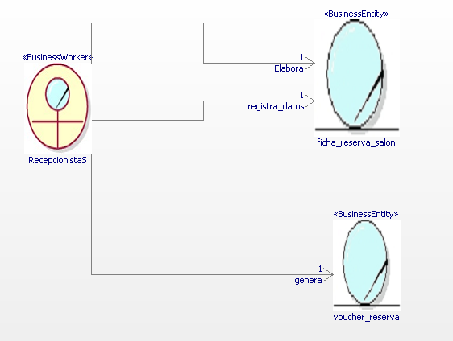

**Diagrama de flujo:**

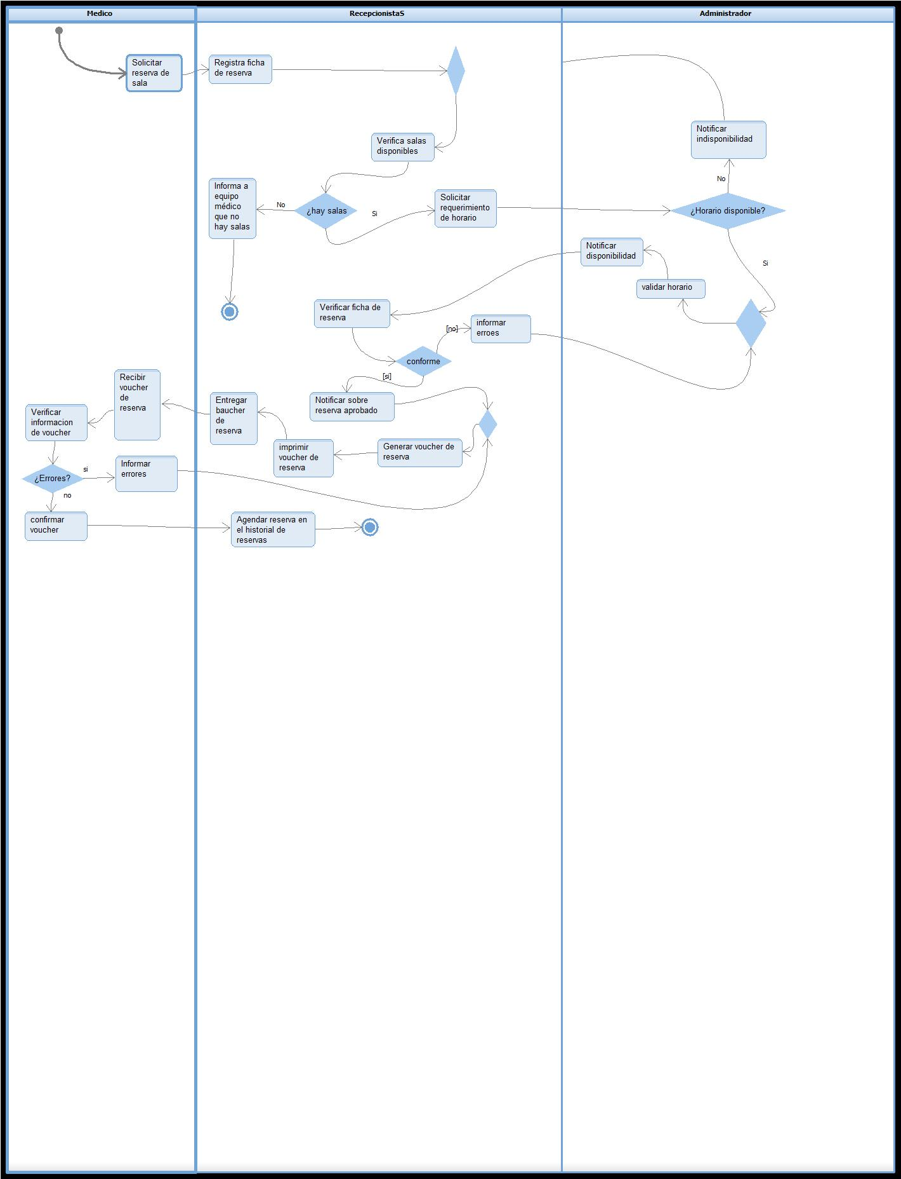

**Diagrama de estado de documentos:**

1. Ficha de reserva de sala: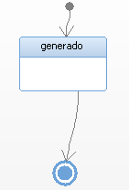
2. Baucher de reserva:

